Информация о проведении школьного этапа МНПК «Шаг в науку» 2014 г.
24 марта 2014 года в нашей школе прошла научно-практическая конференция «Шаг в науку 2014». НПК традиционно проводится один раз в год в марте и является итогом исследовательской деятельности учащихся в различных областях науки. Участниками конференции стали учащиеся 5-11 классов, учителя школы, ведущие исследовательскую деятельность.
Цель школьного этапа НПК: формирование и распространение исследовательской культуры. Участниками конференции стали учащиеся 5-11 классов, учителя школы, ведущие исследовательскую деятельность.
Программа:
- Открытие 9.30 -10.00.

- Мастер класс 10. 00 – 10. 30

- Секции:
№1 «Человек и природа» (естественно-научный цикл)
№2 «Юный краевед»
№3 «Вокруг спорта», (физическая культура, иностранный язык)
№4 «Квант» (математика, технология)
Секция начальных классов перенесена на апрель
- 12.00 закрытие, подведение итогов
Эмблема конференции

На конференции всего выступили 50 школьников 5 – 11классов, которые представили 47 исследовательских работ.
Фотоотчёт о проведении конференции
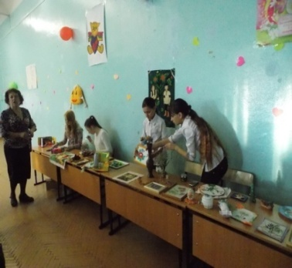 Мастер – класс по лепке, изготовлению изделий из бисера, вышивке
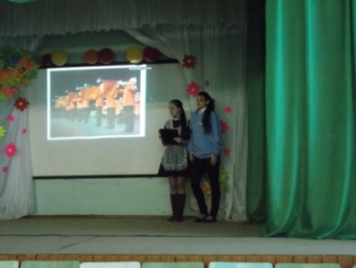 Открытие конференции

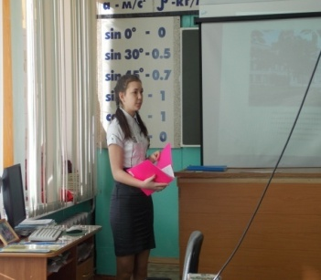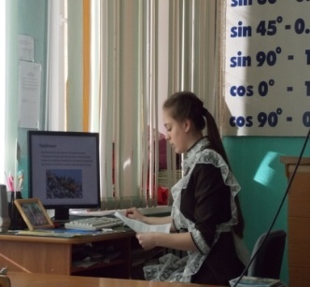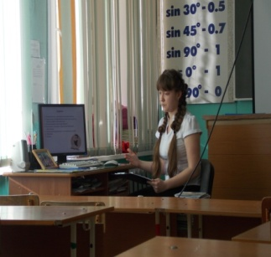
Защита работ

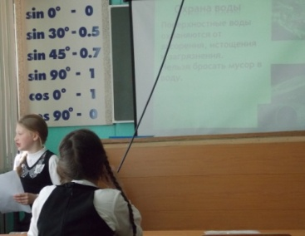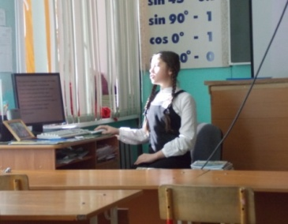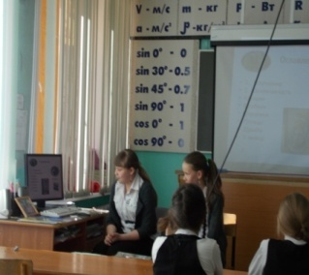

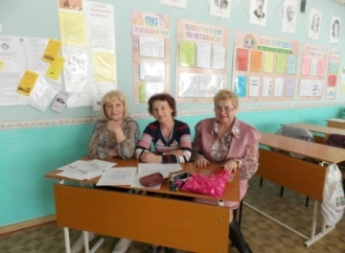 жюри обсуждает, награды ждут 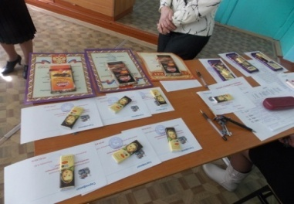

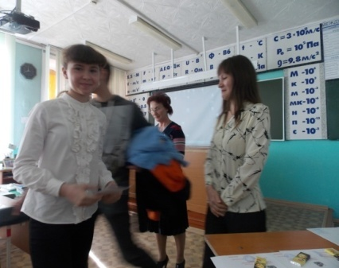 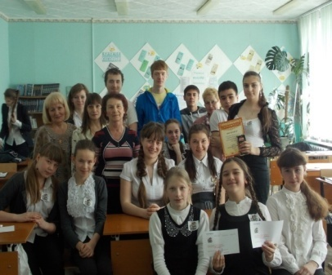 Секция «ЧИП»

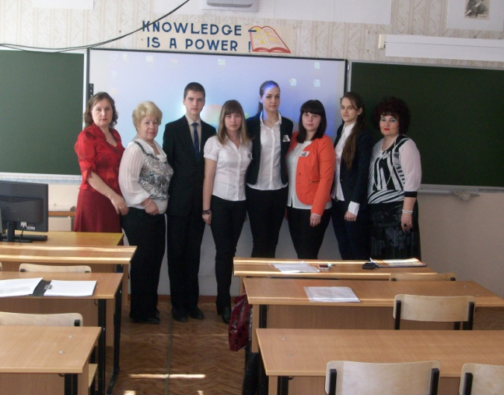 Секция спортивно - оздоровительная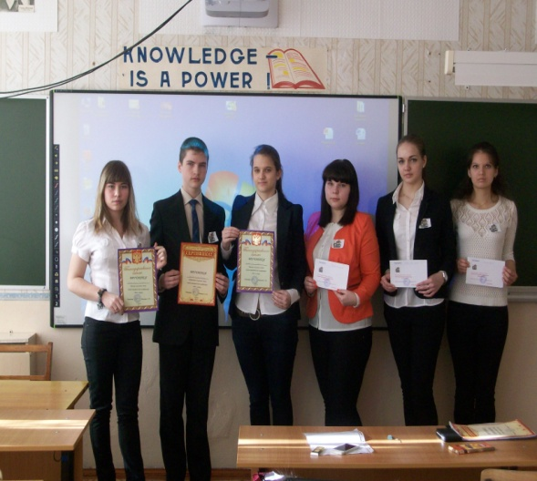

Протокол оценки работ школьного тура
МБОУСОШ № 67
Куратор ШНО Ксенофонтова З.И
Дата проведения: 24.03.2014.

№ п\п | Ф.И.О. автора работы | Тема работы | Класс | Ф.И.О. руководителя | Кол-во баллов
Секция №1 «Человек и природа»
(естественных наук)
1- 1 | Акавова Диана Шахмурадовна | Утилизация бытового мусора | 10 | Елманова Анжелика Александровна | 20
1-2 | Рассудова Екатерина Александровна | Проблемы Курильских островов | 10 | Кузнецова Нелли Фёдоровна | 22
3-3 | Денисова Александра Андреевна | Проект «Озеленение школьного двора» | 10 | Ксенофонтова Зинаида Ивановна | 19
4-4 | Кляровская Радмила Владиславовна | Современные технологии: сегодня и завтра | 10 | Ксенофонтова Зинаида Ивановна | 30
5-5 | Пугач Николай Евгеньевич | Технологии перемещения: от лошади до поезда на воздушной подушки. | 10 | Ксенофонтова Зинаида Ивановна | 14
6-6 | Головизина Вероника Игоревна | Парниковый эффект | 10 | Ксенофонтова Зинаида Ивановна | 17
7-7 | Нещерет Вероника Андреевна | Энергия Солнца | 10 | Ксенофонтова Зинаида Ивановна | 18
8-8,9 | Пестова Александра Валерьевна  Стёпина Виолетта | Защита домашних животных от жары | 7 | Ксенофонтова Зинаида Ивановна | 16
9-10,11,12 | Мельник Андрей Андреевич  Кузь Сергей Владимирович  Хромов Дмитрий Витальевич | Проект. Освоение космоса | 11 | Ксенофонтова Зинаида Ивановна | 16
10-13 | Карцева Юлия Сергеевна | Утилизация бытовых отходов в  г. Хабаровске | 11 | Ксенофонтова Зинаида Ивановна | 18
11-14 | Васильева Влада Романовна | Исследовательская работа «Народные и научные предсказания погоды» | 5 | Ксенофонтова Зинаида Ивановна | 20
12-15 | Аверьянова Маргарита Андреевна | Исследовательская работа «Виды и состав почв Дальнего Востока» | 5 | Ксенофонтова Зинаида Ивановна | 20
13-16 | Буркова Дарья Алексеевна | Исследовательская работа «Вторичное использование бытовых отходов» | 5 | Ксенофонтова Зинаида Ивановна | 20
14-17 | Масло Никита Алексеевич | Летопись физических величин | 7 | Ксенофонтова Зинаида Ивановна | 15
 | Секция №2 «Юный краевед» (историко –филологическая)
1-18 | Соловьёва Юлия Сергеевна | Он не вернулся из боя | 10 | Янчарук Вера Павловна | 30
2-19 | Квашнина Валерия Эдуардовна | Даманская сталь | 10 | Янчарук Вера Павловна | 30
3-20 | Денисова Александра Андреевна | Только вперёд (Афганистан) | 10 | Янчарук Вера Павловна | 30
4-21 | Сочнева Алёна Михайловна | О подвиге, о доблести, о славе. | 9 | Янчарук Вера Павловна | 22
5-22 | Остапенко Леонид Сеогеевич | Слова – пришельцы в русской речи. | 7 | Завгородняя Анна Юрьевна | 14
6-23 | Мазур Антон Александрович | Происхождение названий улиц Хабаровска | 7 | Завгородняя Анна Юрьевна | 15
7-24 | Козлова Алина Дмитриевна | Арготизмы в русской речи, причины их возникновения и употребления. Подросковый сленг. | 7 | Кузнецова Наталья Михайловна | 15
8-25 | Пайгина Алсу Ренатовна | Их именами названы улицы г. Хабаровска | 7 | Фаткина Светлана Григорьевна | 15
9-26 | Панова Арзу Расимовна | Летописсь хабаровского края | 7 | Фаткина Светлана Григорьевна | 15
10-27 | Радчиков Владимир Владиславович | Особенности наименования ресторанов г. Хабаровска. | 5 | Москалёва Ирина Витальевна | 19
11-28 | Ходарев Александр Ильгарович | Образ женщины в русских пословицах и поговорках. | 5 | Москалёва Ирина Витальевна | 17
12-29 | Иванов Дмитрий Сергеевич | Этимология названий городов Хабаровского края | 6 | Завгородняя Анна Юрьевна | 17
 | Секция №3. (спортивное и лингвистическое направление)
1-30 | Соловьёва Юлия Сергеевна | Из истории празднования американских праздников | 10 | Никитина Любовь Анатольевна | 15
2-31 | Бычкова Юлия Олеговна | Из истории празднования Хелуина в США, Великобритании, России. | 11 | Никитина Любовь Анатольевна | 15
3-32 | Шиляева Анна Евгеньевна | Фурункулёз и физические упражнения для его профилактики. | 11 | Буренкова Татьяна Алексеевна | 26
4-33 | Бычкова Юлия Олеговна | Что я знаю о скакалке | 11 | Буренкова Татьяна Алексеевна | 20
5-34 | Асланова Кристина Руслановна | Велосипед – спортивный снаряд | 11 | Буренкова Татьяна Алексеевна | 15
6-35 | Нуяндина Алина Александровна | Влияние физической культуры на здоровье человека | 10 | Серебрякова Нина Ивановна | 21
7-36 | Глебова Владислава Вячеславовна | Культура Великобритании | 9 | Глинистая Альбина Алексеевна | 15
8-37 | Бреус Виктория Витальевна | Праздники Великобритании | 7 | Глинистая Альбина Алексеевна | 15
9-38 | Миронов Дмитрий Сергеевич | Паралимпийские игры | 9 | Буренкова Татьяна Алексеевна | 27
 | Секция №4 (Математика, технология)
1-39 | Вовчук Алёна Владиславовна | Лепка | 8 | Матлак Вероника Васильевна | 21
2-40 | Некрасова Екатерина Викторовна | Вышивка крестом | 8 | Матлак Вероника Васильевна | 20
3-41 | Шкала Оксана Александровна | Изделия из бисера | 5 | Матлак Вероника Васильевна | 18
4-42 | Шкала Анастасия Александровна | Изделия из бисера | 7 | Матлак Вероника Васильевна | 30
5-43 | Аверьянова Маргарита Андреевна | Решение уравнений | 5 | Момот Галина Алексеевна | 18
6-44 | Буркова Дарья Алексеевна | Интересная математика | 5 | Момот Галина Алексеевна | 18
7-45 | Радчиков Владимир Владиславович | Математические ребусы | 5 | Гореликова Мария Васильевна | 19
8-46 | Иванов Дмитрий Сергеевич | Математика вокруг нас | 6 | Попова Валентина Васильевна | 17
9-47 | Шумилов Денис Петрович | Многочлены | 7 | Попова Валентина Васильевна | 17
10-48 | Бреус Виктория Витальевна | Двоичная система счисления | 7 | Попова Валентина Васильевна | 16
11-49 | Пайгина Алсу Ренатовна | Алгоритм муравья | 7 | Попова Валентина Васильевна | 15
12-50 | Иванова Екатерина Михайловна | Матрицы и действия над ними | 9 | Попова Валентина Васильевна | 15

Члены экспертной комиссии _________________(Ксенофонтова З.И.)
___________________(Ковригина Н.П.)

Директор МБОУ СОШ ______________________ ( Мешкова Э.Ю.)

